PRD — Interactive Computational Thinking Learning Game

“PUPUK AJAIB: Misi Detektif Pola”
Mata Pelajaran: Informatika
Kelas: VIII SMP / Fase D
Materi: Berpikir Komputasional
Moda: Pembelajaran daring
Kondisi khusus: Pembelajaran dari rumah akibat hujan abu vulkanik
Platform target: Algorun / web interactive learning
AI/Design support: Canva AI + AI coding/prototyping
Durasi: ± 45–60 menit
Model: Game-based learning + problem solving + pattern recognition

1. Visi Pembelajaran
Siswa tidak diberi soal:
“Gelas A berisi pupuk apa?”
Tetapi ditempatkan sebagai:
🔬 DETEKTIF LABORATORIUM
“Pak Taro kehilangan catatan lima pupuk ajaib. Hanya ada hasil eksperimen yang tersisa. Bisakah kamu menemukan isi setiap gelas?”
Siswa harus:
mengamati → mencari pola → mengelompokkan informasi → menguji kemungkinan → menarik kesimpulan → menyusun solusi.
Ini sangat cocok dengan esensi Berpikir Komputasional.

2. Konsep Utama Game
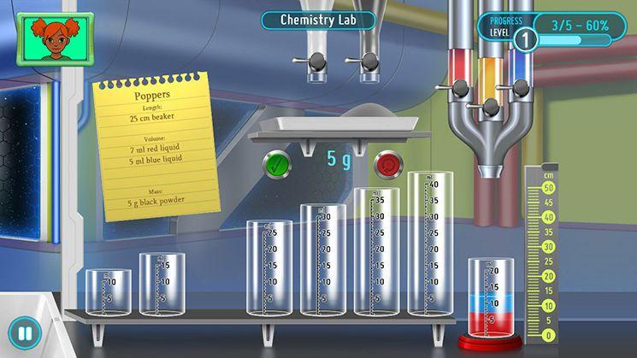
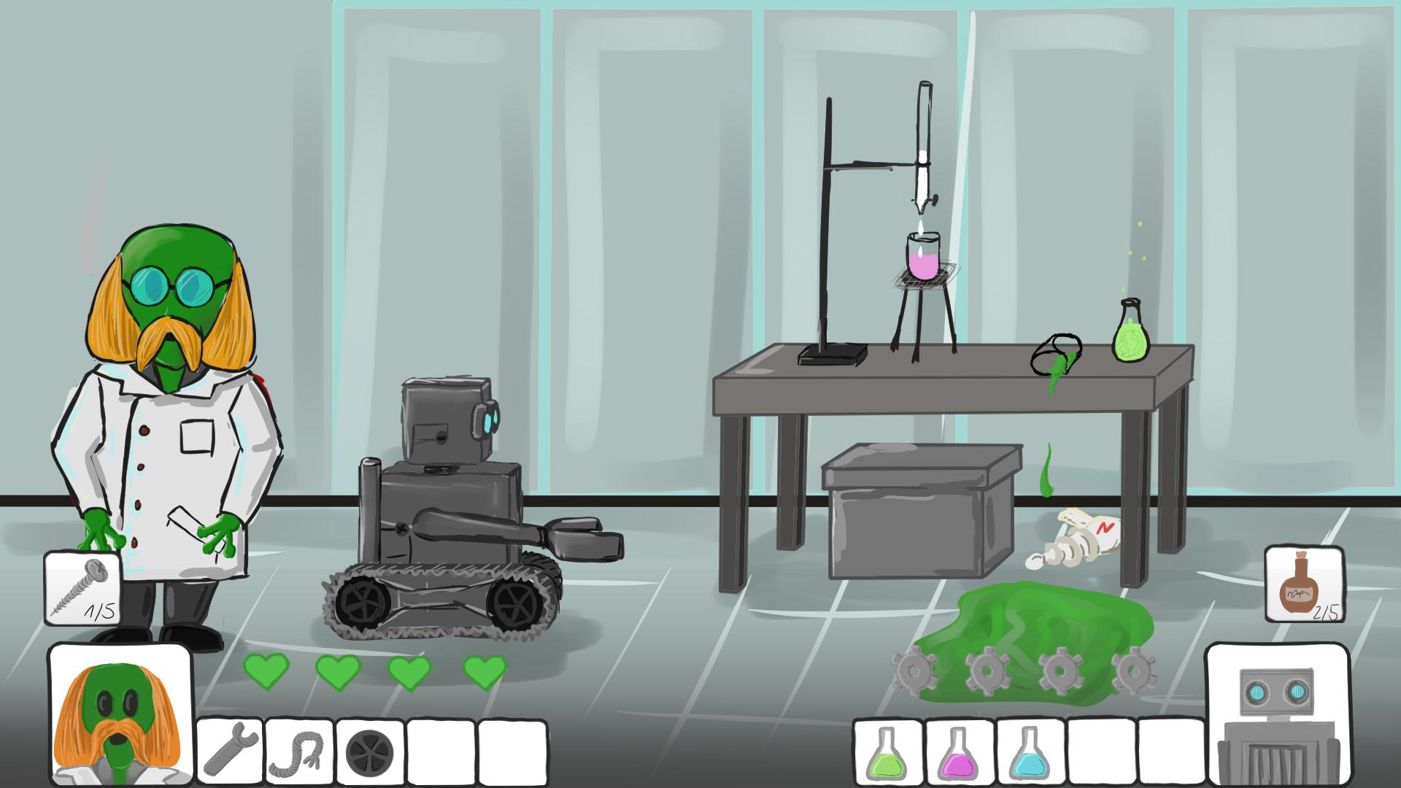
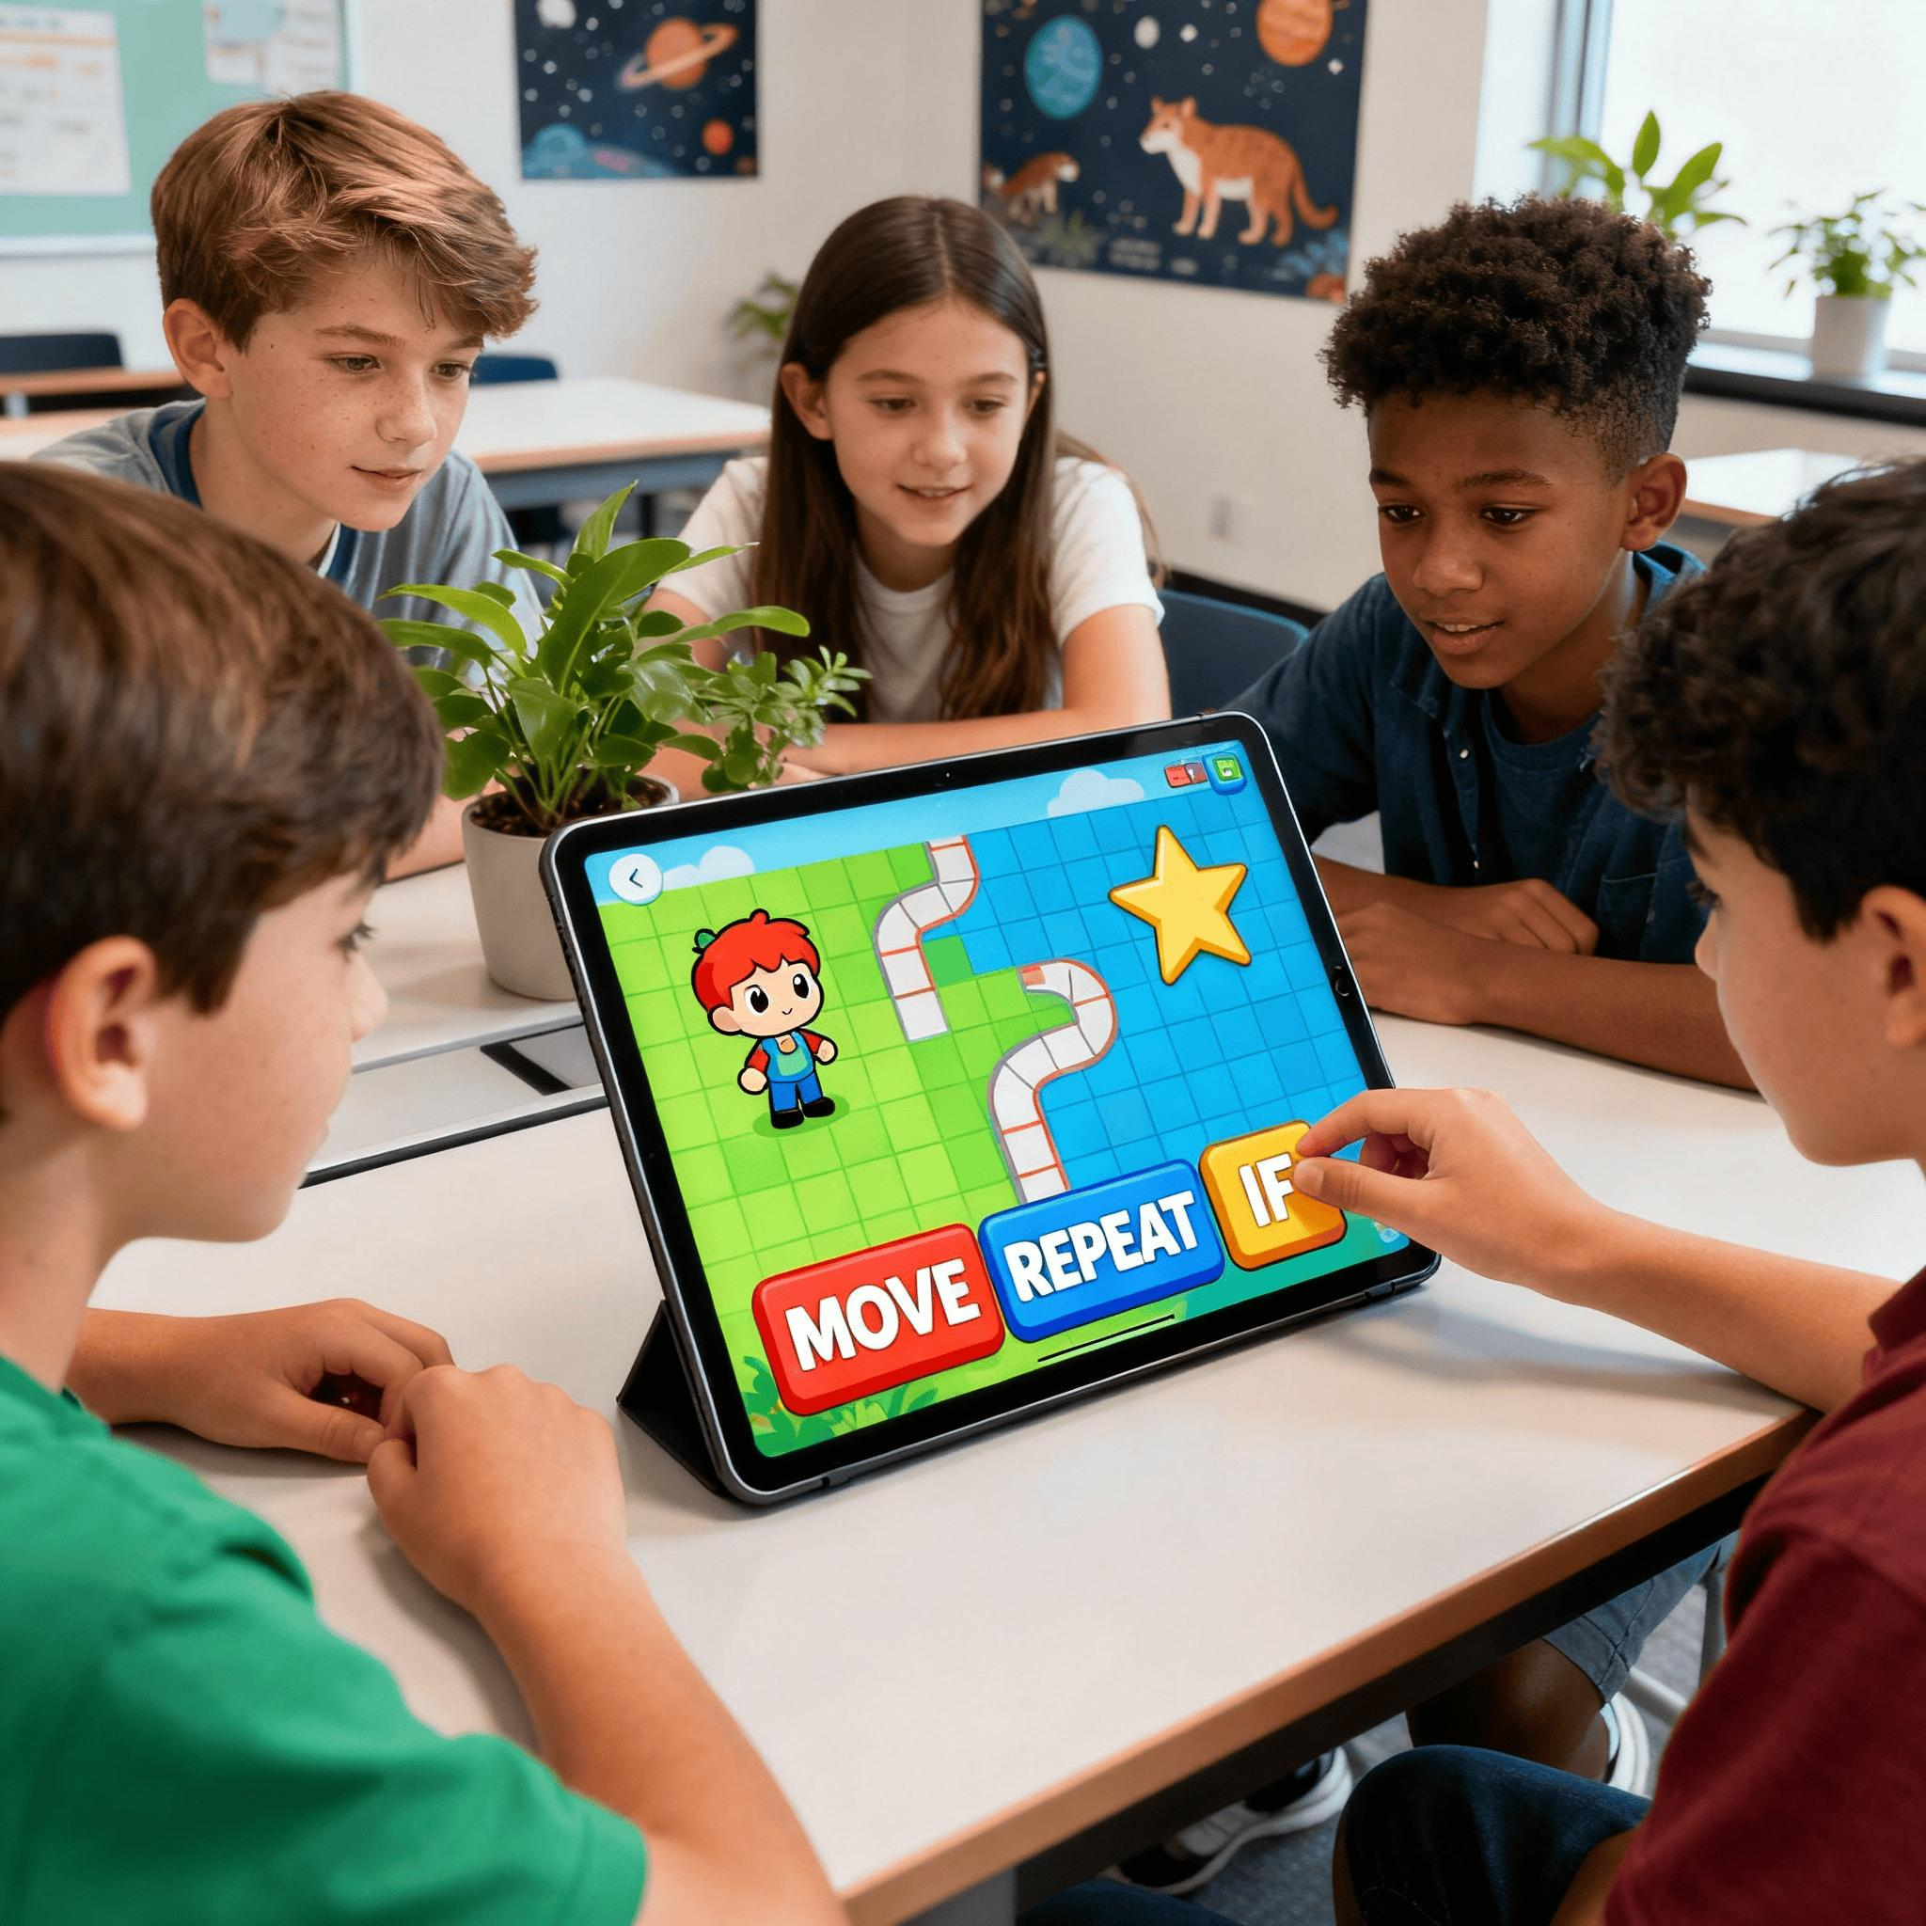
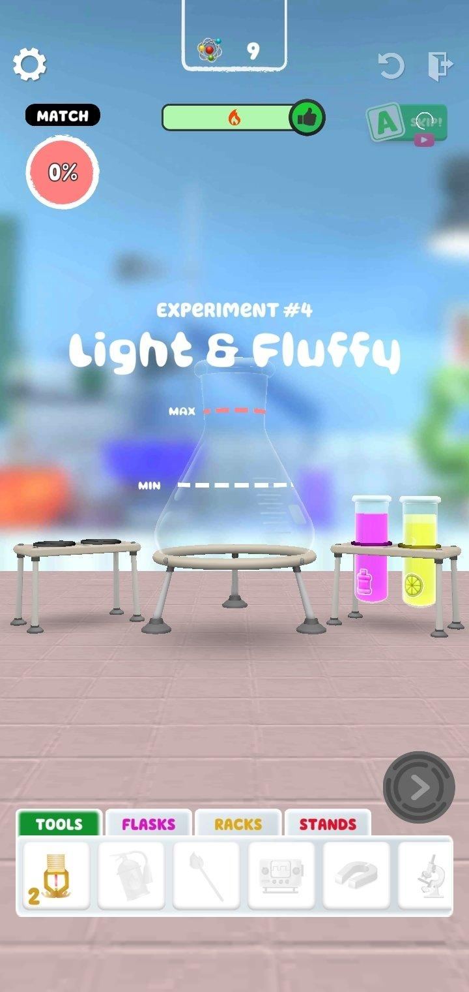
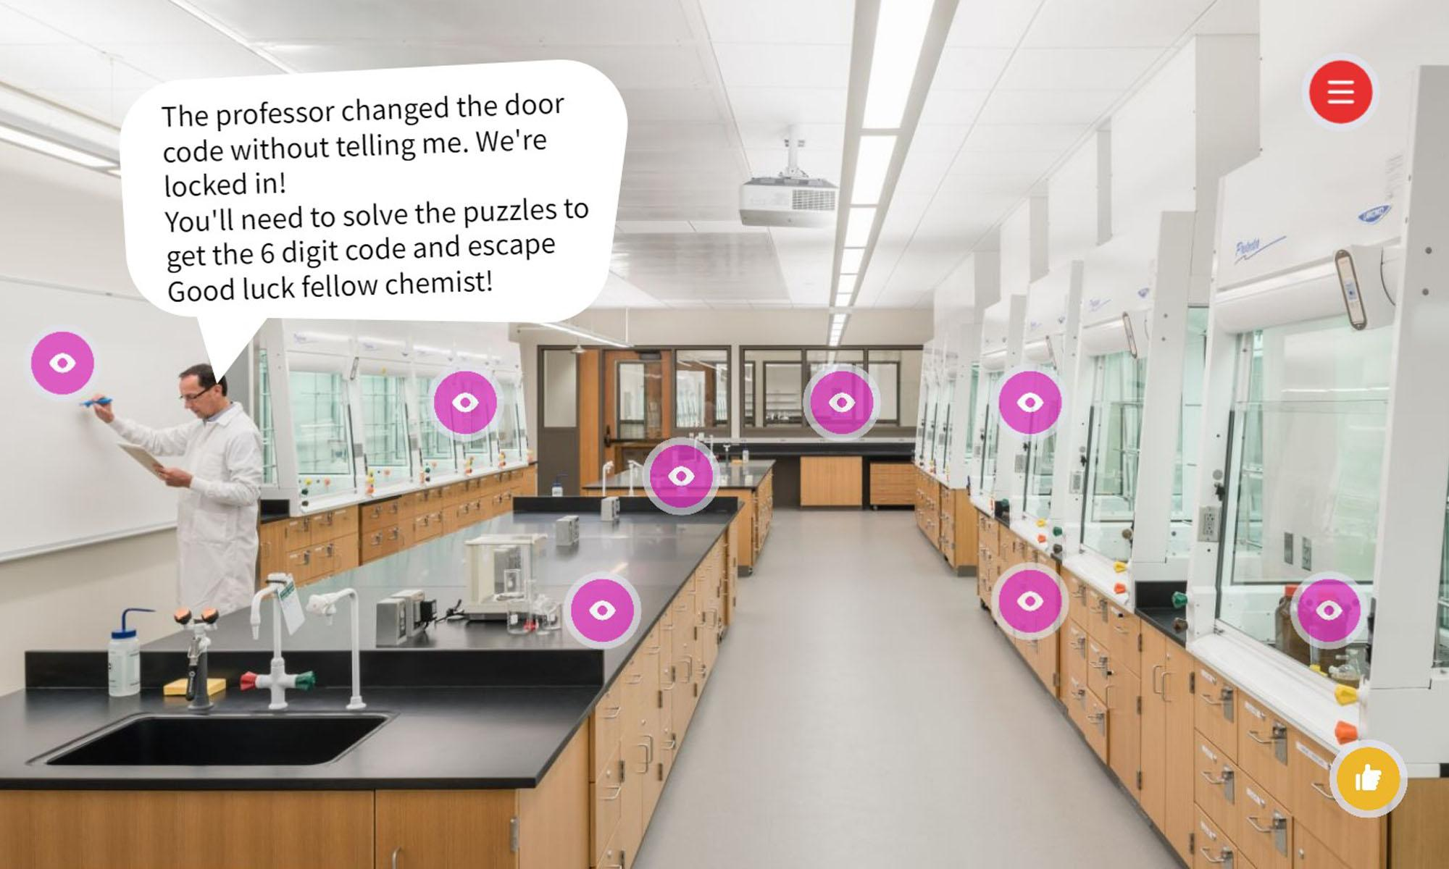
Nama permainan:

🌱 PUPUK AJAIB

The Lost Formula Case
Siswa berperan sebagai asisten peneliti.
Ada:
- 6 gelas: A, B, C, D, E, F
- 5 jenis pupuk dengan efek berbeda
- 1 gelas berisi air
- 3 eksperimen
- 3 hasil perubahan bunga

Lima efek pupuk
Kode | Khasiat
🌸 P1 | Kelopak menjadi ganda/berlapis
🍃 P2 | Menumbuhkan daun
〰️ P3 | Tangkai menjadi bergelombang
⚪ P4 | Kelopak menjadi putih
⚫ P5 | Bagian tengah menjadi hitam
💧 | Air/tidak bereaksi
Catatan penting untuk desain: siswa tidak langsung diberi pasangan P1–P5 dengan gelas. Informasi tersebut menjadi “database petunjuk” yang harus mereka gunakan untuk memecahkan kasus.

3. Mengapa Model Ini Sangat Cocok untuk Informatika?
Aktivitas ini jangan diposisikan sebagai sekadar soal IPA.
Kita framing sebagai:
“Bagaimana komputer menemukan solusi dari sekumpulan informasi?”
Karena siswa sebenarnya melakukan empat proses computational thinking.
Computational Thinking | Implementasi
Decomposition | Memecah kasus menjadi A–F dan efek bunga
Pattern Recognition | Membandingkan hasil eksperimen 1, 2, 3
Abstraction | Mengabaikan detail bunga yang tidak berubah
Algorithm | Menyusun langkah sistematis untuk menemukan isi gelas
Tambahkan:

🔎 Debugging
Jika siswa membuat kesimpulan:
“D = pupuk kelopak putih”
tetapi ketika diuji ternyata tidak cocok dengan eksperimen lain:
❌ Hipotesismu bertentangan dengan bukti. Coba periksa kembali pola yang kamu temukan.
Ini sangat penting karena memperkenalkan debugging secara natural.

4. User Journey
Saya merekomendasikan pengalaman seperti ini:
START
↓
 MISI DIMULAI
↓
 Baca kasus
↓
 Kenali 5 jenis efek pupuk
↓
離 Eksperimen 1
↓
離 Eksperimen 2
↓
離 Eksperimen 3
↓
 Cari pola
↓
里 Susun hipotesis
↓
林 Isi setiap gelas
↓
 Jalankan pupuk ke tanaman
↓
 Lihat hasil
↓
 Apakah semua bukti cocok?
↓
 SOLVED!
↓
易 REFLEKSI COMPUTATIONAL THINKING

5. Layar 1 — Mission Briefing
Jangan langsung menampilkan tabel.
Buat seperti game.

Tampilan
Laboratorium Pak Taro dalam keadaan kacau.
Animasi:
🚨 DATA HILANG!
Kemudian muncul Pak Taro:
“Aku lupa mencatat pupuk apa yang ada di setiap gelas. Untungnya, aku masih punya hasil tiga eksperimen.”
Kemudian:
Misi kamu:
- Temukan pola dari hasil eksperimen.
- Tentukan isi gelas A–F.
- Buktikan bahwa jawabanmu benar.

Tombol:
[MULAI INVESTIGASI]

6. Layar 2 — Kenali “DNA” Pupuk
Sebelum puzzle, siswa diberi mini-game.
Enam kartu:
┌──────────────┐
│ 🌸 │
│ Kelopak │
│ berlapis │
└──────────────┘

┌──────────────┐
│ 🍃 │
│ Menumbuhkan │
│ daun │
└──────────────┘
dst.

Interaksi
Siswa drag kartu efek ke bunga.
Misalnya:
Tarik “kelopak putih” ke bunga.
Bunga berubah.
Tujuannya bukan penilaian utama, tetapi:
membangun mental model siswa.

7. Layar 3 — Eksperimen
Ini bagian inti.
Daripada tabel buku, buat menjadi laboratorium virtual.
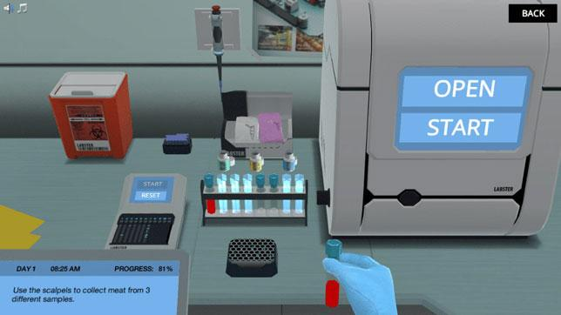
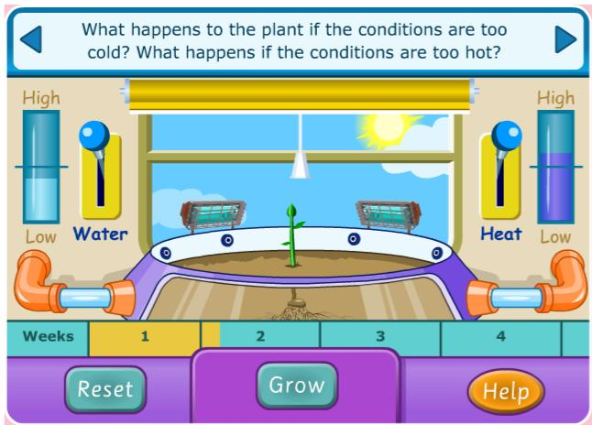
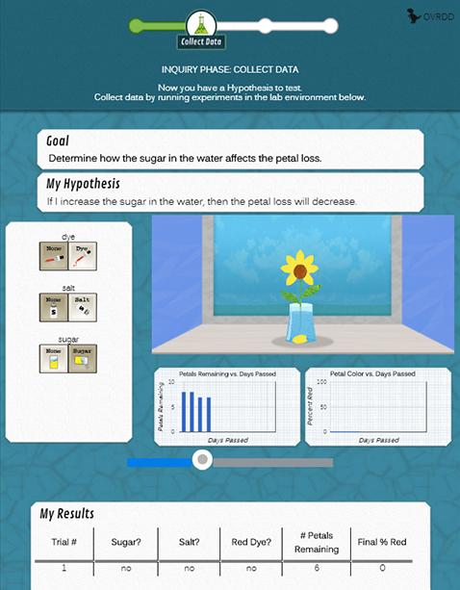
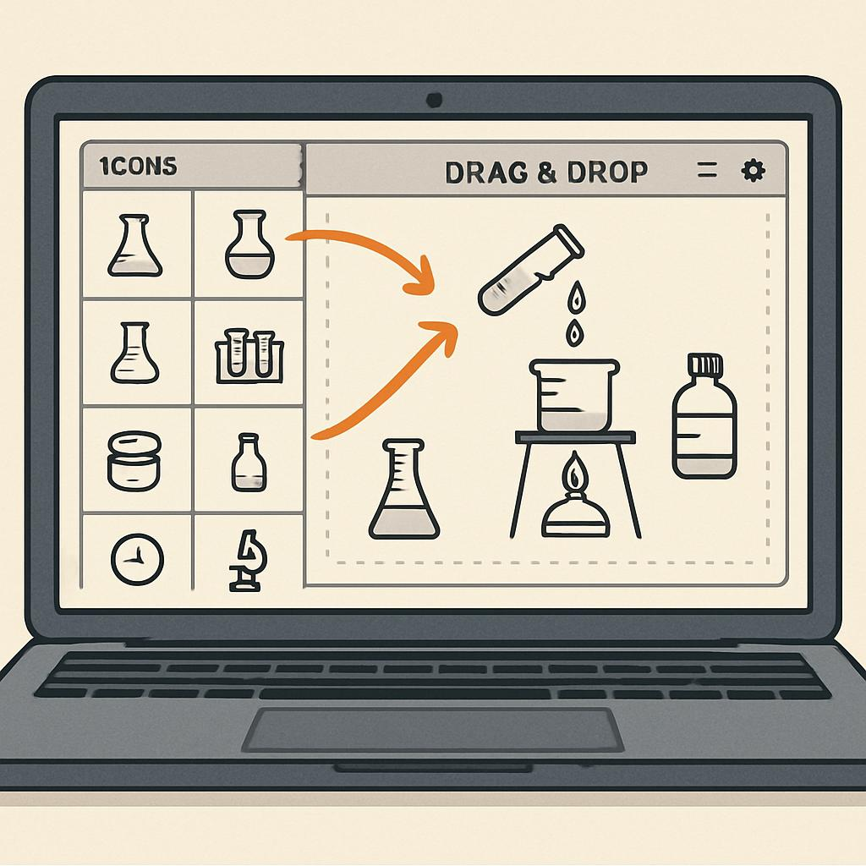
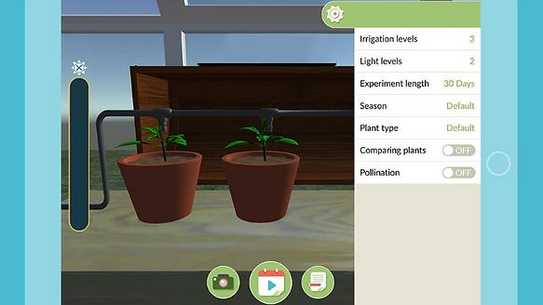
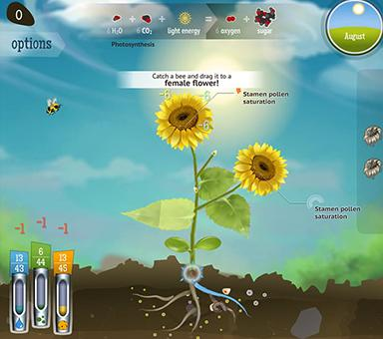
Misalnya:
🧪 LABORATORIUM

🌸 TANAMAN UJI
│
┌───────┴───────┐
│ │
🧴 A 🧴 B
│ │
└───────┬───────┘
│
🧪 C
│
↓
🌸 HASIL
Siswa memilih:

Eksperimen 1
Masukkan pupuk dari gelas:
A + B + C
Klik:

[JALANKAN EKSPERIMEN]
Kemudian animasi:
A ──┐
B ──┼──→ 🌱 → ✨ → 🌸
C ──┘
Hasil muncul.

8. Jangan Langsung Memberikan Jawaban
Ini bagian yang menurut saya sangat penting untuk desain pedagogis.
Setelah eksperimen:
🌸 HASIL EKSPERIMEN 1
Siswa melihat perubahan bunga.
Lalu muncul pertanyaan:

“Apa saja perubahan yang terjadi?”
Sediakan tombol:
☐ Kelopak berlapis
☐ Daun tumbuh
☐ Tangkai bergelombang
☐ Kelopak menjadi putih
☐ Bagian tengah hitam
☐ Tidak ada perubahan
Siswa harus memilih.

9. Pattern Board
Setelah eksperimen 1–3 selesai, masuk ke bagian paling penting.

🧠 DETECT THE PATTERN
Buat papan investigasi.
Gelas | Eksperimen 1 | Eksperimen 2 | Eksperimen 3 | Dugaan
A | ✓ | ✓ | – | ?
B | ✓ | – | – | ?
C | ✓ | – | ✓ | ?
D | – | ✓ | ✓ | ?
E | – | ✓ | – | ?
F | – | – | ✓ | ?
Namun jangan langsung berupa tabel spreadsheet.
Buat visual seperti evidence board detektif.
🧴 A
/ \
/ \
EXP 1 EXP 2
│ │
│ │
🌸 🌸
Siswa menarik garis untuk menghubungkan:
Gelas → eksperimen → ciri bunga

10. Game Drag & Drop Utama
Ini yang Anda usulkan sebenarnya sangat bagus.
Saya akan membuatnya menjadi:

🧩 “SORT THE EVIDENCE”
Di bagian bawah terdapat:
🧴 A 🧴 B 🧴 C 🧴 D 🧴 E 🧴 F
Di sebelah kanan:
🌸 Kelopak berlapis
 Daun
〰️ Tangkai bergelombang
⚪ Kelopak putih
⚫ Tengah hitam
 Air
Siswa drag:
🧴 A
↓
🌸 Kelopak ?
Jika benar:
✨ Pattern Found!
Jika salah:
🔎 “Belum tentu salah. Tapi apakah dugaan ini cocok dengan eksperimen lainnya?”
Jangan gunakan “SALAH!” terlalu sering.
Karena tujuan kita adalah melatih reasoning, bukan sekadar trial-and-error.

11. Mode Labirin
Ide labirin Anda juga sangat bagus, tetapi saya sarankan jangan menjadikan labirin sebagai permainan utama.
Jadikan sebagai mode reinforcement.

🧪 “TRACE THE FORMULA”
Adonan/pupuk bergerak melalui jalur.
Contoh:
START
│
↓
┌───┐
│ └────┐
│ │
└────┐ │
│ │
↓ ↓
🌸 ❌
Siswa harus memilih jalur berdasarkan aturan.
Misalnya:
Jika adonan berbentuk 🔺, ubah menjadi ⚪.
Maka siswa harus menemukan jalan:
START → alat → alat → K
Ini menghubungkan aktivitas pertama pada gambar Anda tentang mesin pembentuk adonan dengan computational thinking.

12. Bahkan Saya Sarankan Ada Dua Level
Ini akan membuat pembelajaran jauh lebih kuat.

LEVEL 1

🌱 Pupuk Ajaib
Fokus:
Pattern Recognition
Siswa menemukan pola dari eksperimen.

LEVEL 2

🍪 Mesin Pembentuk Adonan
Fokus:
Algorithm + Conditional Logic
Contoh:
IF bentuk = 🔺
THEN ubah menjadi ⚪

ELSE
tetap
Kemudian:
“Adonan dari pintu 1 akan keluar dari K atau tidak?”
Ini mengajarkan:
- aturan
- kondisi
- transformasi
- urutan
- algoritma
- tracing
Jadi dua materi pada gambar Anda sebenarnya bisa dibuat menjadi satu learning journey.

13. Struktur Level Keseluruhan
Saya merekomendasikan:
Level | Nama | Konsep
0 | 🎬 Mission Briefing | Orientasi
1 | 🔎 Kenali Petunjuk | Observasi
2 | 🧪 Eksperimen | Data collection
3 | 🧩 Cari Pola | Pattern recognition
4 | 🧴 Identifikasi Gelas | Abstraction
5 | 🌱 Uji Hipotesis | Problem solving
6 | 🌀 Mesin Adonan | Algorithm
7 | 🧠 Debug! | Debugging
8 | 🏆 Final Challenge | Computational thinking

14. Mekanisme “Tidak Bisa Ditinggalkan”
Ini bagian yang perlu diperhatikan.
Jangan membuat siswa bertahan karena timer atau nyawa, tetapi karena ada curiosity loop.

Curiosity loop:
PETUNJUK
↓
HIPOTESIS
↓
COBA
↓
HASIL
↓
"Eh, kenapa?"
↓
PETUNJUK BARU
↓
HIPOTESIS BARU
Contohnya:
“Kamu sudah menemukan 4 gelas. Tapi masih ada satu gelas misterius.”
Kemudian:
🔐 FILE TERAKHIR TERKUNCI
Untuk membukanya:
“Temukan satu pola yang muncul pada dua eksperimen berbeda.”
Ini jauh lebih menarik daripada:
“Soal nomor 5.”

15. Sistem Hint
Saya sangat menyarankan 3 tingkat bantuan.

Hint 1 — Pertanyaan
“Coba lihat gelas yang muncul pada dua eksperimen.”

Hint 2 — Arah
“Bandingkan Eksperimen 1 dan Eksperimen 3.”

Hint 3 — Bantuan visual
Game menyorot:
C → Eksperimen 1 + Eksperimen 3
Tetapi jangan memberikan jawaban langsung.
Ini penting untuk menjaga cognitive challenge.

16. Sistem Skor
Jangan hanya:
Benar = 100
Salah = 0
Gunakan:

🧠 Computational Thinking Score
Komponen | Bobot
Mengenali pola | 30%
Menghubungkan bukti | 25%
Menyusun hipotesis | 20%
Menguji solusi | 15%
Debugging | 10%
Sehingga siswa yang akhirnya benar tetapi menggunakan banyak trial-and-error bisa mendapatkan skor berbeda dari siswa yang menemukan solusi secara sistematis.

17. Feedback yang Lebih Edukatif

Jika benar:
🎉 PATTERN DETECTED!
Kamu menemukan hubungan antara gelas C dan hasil eksperimen.
Computational Thinking Skill: Pattern Recognition +1

Jika salah:
Jangan:
❌ SALAH!
Gunakan:
🔍 Hipotesismu belum cocok dengan semua bukti.
Coba periksa:
“Apakah gelas ini muncul pada eksperimen lain?”
Ini secara tidak langsung mengajarkan debugging.

18. Final Challenge
Setelah siswa merasa selesai:

🚨 FINAL VERIFICATION
Game berkata:
“Kamu yakin semua gelas sudah teridentifikasi?”
Siswa klik:

[UJI SEMUA HIPOTESIS]
Kemudian sistem menjalankan ketiga eksperimen secara otomatis.
Eksperimen 1
A + B + C
↓
🌸
MATCH ✓

Eksperimen 2
A + D + E
↓
🌸
MATCH ✓

Eksperimen 3
C + D + F
↓
🌸
MATCH ✓
Jika semuanya cocok:

🏆 CASE SOLVED!
“Kamu berhasil menemukan pola dari data yang tidak lengkap.”
Ini merupakan assessment yang jauh lebih bermakna daripada hanya memilih A/B/C.

19. Refleksi Setelah Game
Ini jangan dihilangkan.
Karena kalau tidak, siswa bisa menganggap:
“Saya tadi cuma main game.”
Setelah selesai:

🧠 APA YANG SEBENARNYA KAMU LAKUKAN?
Pertanyaan:
1. Ketika kamu memecah masalah menjadi beberapa bagian, kamu sedang melakukan...
A. Abstraksi
B. Dekomposisi ✓
C. Debugging

2. Ketika kamu mencari kesamaan antara eksperimen 1 dan 3, kamu sedang melakukan...
A. Pattern Recognition ✓
B. Algorithm
C. Programming

3. Ketika kamu mencoba solusi dan memperbaiki dugaan yang salah, kamu sedang melakukan...
A. Debugging ✓
B. Decomposition
C. Input

20. Data yang Harus Disimpan
Karena Anda ingin ini benar-benar menjadi media pembelajaran, bukan hanya game, backend harus menyimpan learning analytics.
Minimal:
student_id
nama
kelas
session_id

start_time
finish_time

experiment_1_answer
experiment_2_answer
experiment_3_answer

pattern_answers

glass_A_prediction
glass_B_prediction
glass_C_prediction
glass_D_prediction
glass_E_prediction
glass_F_prediction

number_of_attempts
number_of_hints

debugging_attempts

final_score
completion_status

reflection_answers
Guru nantinya bisa melihat:

Dashboard
Siswa | Pattern | Abstraction | Algorithm | Debugging | Score
Andi | 90 | 80 | 70 | 90 | 83
Budi | 60 | 70 | 50 | 60 | 60
Citra | 100 | 90 | 80 | 90 | 90
Ini akan sangat berguna untuk asesmen formatif.

21. Mode Daring Karena Hujan Abu
Karena konteksnya pembelajaran daring akibat hujan abu vulkanik, PRD harus memasukkan requirement khusus.

P0 — Wajib
- mobile friendly
- dapat berjalan di browser
- ringan
- tidak bergantung pada video panjang
- tombol besar
- teks instruksi singkat
- autosave progress
- dapat dilanjutkan jika koneksi terputus
- tidak memerlukan download aplikasi
- audio opsional
- semua informasi penting tersedia secara visual

P1
- offline cache
- dark mode
- accessibility
- voice instruction
- progress recovery

P2
- leaderboard
- avatar
- multiplayer
- social sharing
Saya justru menyarankan leaderboard tidak menjadi prioritas.
Dalam kondisi pembelajaran daring dan situasi bencana, fokus utama harus tetap aksesibilitas + pembelajaran + completion.

22. Arsitektur Konten
Saya akan memisahkan:
CONTENT
│
├── Story
├── Experiments
├── Evidence
├── Questions
├── Hints
└── Assessment

GAME ENGINE
│
├── Drag & Drop
├── State Management
├── Validation
├── Animation
├── Scoring
└── Progress

ANALYTICS
│
├── Attempts
├── Hints
├── Errors
├── Completion
└── Score

TEACHER
│
└── Dashboard
Dengan demikian nanti guru bisa menggunakan engine yang sama untuk materi lain.

23. Konsep yang Lebih Besar: Jangan Membuat “Game Pupuk”
Ini rekomendasi saya sebagai bagian terpenting dari PRD.
Jangan membuat sistem yang terlalu spesifik:
Pupuk Ajaib Game
Tetapi buat Learning Game Engine untuk Computational Thinking.
Pupuk hanya:
Scenario / Content Pack
Misalnya nanti guru Informatika bisa mengganti:

Scenario 1
🌱 Pupuk Ajaib

Scenario 2
🍪 Mesin Pembentuk Adonan

Scenario 3
🚦 Robot Lampu Lalu Lintas

Scenario 4
🤖 Robot Pengantar Paket

Scenario 5
🧩 Detektif Data
Engine-nya sama.

24. Konsep Produk
Saya bahkan akan memberi nama framework-nya:

CT LAB

Computational Thinking Interactive Lab
Struktur:
CT LAB
│
├── 🔎 Pattern Lab
├── 🧩 Decomposition Lab
├── ⚙️ Algorithm Lab
├── 🐞 Debugging Lab
└── 🧠 Abstraction Lab
Pupuk Ajaib menjadi:
CT LAB → Pattern Lab → Pupuk Ajaib
Sedangkan Mesin Pembentuk Adonan:
CT LAB → Algorithm Lab → Mesin Pembentuk Adonan
Ini membuat proyek jauh lebih scalable.

25. MVP PRD
Untuk versi pertama, saya sarankan jangan langsung membangun semuanya.

MVP 1
Mission
↓
Eksperimen
↓
Pattern Recognition
↓
Drag & Drop Gelas
↓
Final Verification
↓
Score
↓
Reflection
Target:
1 skenario — 1 sesi — 30–45 menit.
Setelah terbukti berhasil:

MVP 2
Tambahkan:
- hint engine
- debugging
- maze
- animation
- analytics guru

MVP 3
Baru:
- scenario generator
- AI-generated scenarios
- teacher authoring
- reusable CT engine

26. Peran Canva AI
Canva sebaiknya bukan mesin game utama.
Gunakan Canva AI untuk:

Visual Asset
- karakter Pak Taro
- laboratorium
- bunga
- gelas A–F
- pupuk
- mesin
- ikon
- background
- kartu petunjuk
- achievement

UI Prototype
Buat:
Screen 01 — Mission
Screen 02 — Tutorial
Screen 03 — Experiment
Screen 04 — Evidence Board
Screen 05 — Drag Drop
Screen 06 — Verification
Screen 07 — Result
Screen 08 — Reflection
Kemudian implementasi interaksi sebenarnya di platform game/web yang mendukung drag-and-drop dan state management.

27. Acceptance Criteria PRD
Produk dianggap berhasil apabila:

Learning
- Siswa memahami konsep pattern recognition.
- Siswa dapat membandingkan beberapa bukti.
- Siswa dapat membuat hipotesis.
- Siswa dapat menguji hipotesis.
- Siswa memahami debugging.
- Siswa dapat menjelaskan proses penyelesaian.

Interaction
- Drag & drop berjalan di mobile.
- Siswa mendapatkan feedback langsung.
- Siswa dapat menggunakan hint.
- Kesalahan tidak langsung membuka jawaban.
- Progress tersimpan.

Assessment
- Sistem mencatat setiap percobaan.
- Sistem mencatat penggunaan hint.
- Sistem menghasilkan skor.
- Sistem menghasilkan indikator CT.

Teacher
- Guru dapat melihat siapa yang selesai.
- Guru dapat melihat skor.
- Guru dapat melihat kesalahan umum.
- Guru dapat melihat kemampuan CT siswa.

28. Prioritas Pengembangan
Prioritas | Fitur | Alasan
🔴 P0 | Mission + Story | Engagement
🔴 P0 | Eksperimen interaktif | Core learning
🔴 P0 | Pattern recognition | Kompetensi utama
🔴 P0 | Drag & Drop | Core interaction
🔴 P0 | Final verification | Validasi pemahaman
🔴 P0 | Feedback | Pembelajaran
🔴 P0 | Mobile responsive | Daring
🔴 P0 | Autosave | Kondisi koneksi
🟠 P1 | Hint system | Scaffolding
🟠 P1 | Debugging mode | CT lebih dalam
🟠 P1 | Maze | Gamification
🟠 P1 | Teacher analytics | Asesmen
🟡 P2 | Avatar | Engagement
🟡 P2 | Achievement | Motivation
🟡 P2 | Leaderboard | Tidak esensial
🟢 P3 | AI scenario generator | Skalabilitas

Kesimpulan rekomendasi saya
Jangan membuat “soal interaktif”. Buat “kasus yang harus dipecahkan”.
Perbedaan keduanya sangat besar:
Soal biasa:
“Tentukan isi gelas A.”
vs.
CT LAB:
“Catatan laboratorium hilang. Tiga eksperimen tersisa. Gunakan bukti yang ada untuk menemukan pola, susun hipotesis, uji semua kemungkinan, dan buktikan bahwa solusi kamu benar.”
Yang kedua secara alami melatih:
Decomposition → Pattern Recognition → Abstraction → Algorithm → Debugging → Problem Solving.
Dan yang paling menarik, materi “Mesin Pembentuk Adonan” pada gambar pertama bisa kita jadikan level kedua sehingga siswa berpindah dari mengenali pola ke menelusuri algoritma/aturan. Jadi bukan dua aktivitas yang terpisah, tetapi satu game-based learning journey Informatika Kelas VIII.
Langkah berikutnya yang paling tepat adalah membuat PRD versi eksekusi yang jauh lebih teknis: lengkap dengan user flow per layar, wireframe setiap screen, state machine game, aturan validasi jawaban, scoring algorithm, struktur data siswa, event analytics, prompt Canva AI untuk seluruh aset, serta acceptance criteria untuk developer/agentic AI. Itu akan menjadi dokumen yang bisa langsung diberikan ke OpenCode/AI coding agent untuk mulai membangun MVP.

